**ColorOS 16 listo para su lanzamiento global: una nueva era de fluidez, inteligencia y conectividad sin límites**

**Madrid, 15 de octubre de 2025** —— OPPO ha presentado la primera imagen de ColorOS 16, la última versión de su sistema operativo móvil, que debutará junto con la próxima serie Find X9. Esta actualización marca un nuevo estándar en fluidez, inteligencia y conectividad, ofreciendo una capacidad de respuesta de primer nivel y funciones revolucionarias de integración multiplataforma para usuarios de OPPO en todo el mundo.

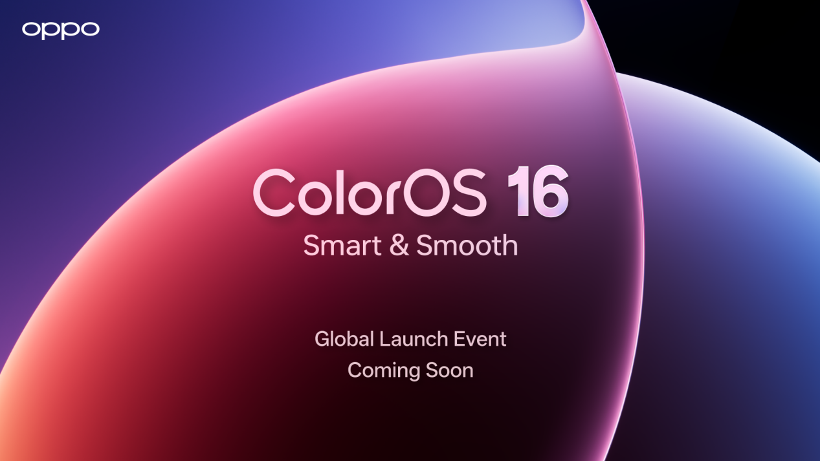

**La experiencia más fluída**

Sobre la base de Parallel Animation de ColorOs 15, ColorOS 16 presenta Seamless Animation, permitiendo que cada interacción sea instantánea y perfectamente conectada en todo el sistema operativo.

Esta fluidez de siguiente nivel es perceptible en diversos escenarios, como abrir y cerrar aplicaciones rápidamente desde la pantalla de inicio, el cuadro de aplicaciones o la búsqueda global, así como al cambiar entre apps mediante gestos o navegar por múltiples widgets. En las aplicaciones nativas de OPPO, las animaciones ahora comienzan desde el punto de contacto y vuelven suavemente al ser descartadas, creando un flujo visual cohesivo que hace que el sistema sea más intuitivo.

Dos tecnologías centrales impulsan esta fluidez de nueva generación: el All-New Luminous Rendering Engine y el All-New Trinity Engine.

El All-New Luminous Rendering Engine controla todos los componentes visuales y los procesa en paralelo, eliminando saltos entre animaciones y asegurando que el sistema operativo se mantenga perfectamente fluido, sin importar la carga en pantalla.

Para escenarios de alta exigencia como juegos intensivos y o multitarea, llega el All-New Trinity Engine, que combina mejoras a nivel de chip con asignación inteligente de recursos, garantizando velocidad sostenida y eficiencia energética.

Más allá de la serie flagship, ColorOS 16 también proporciona un rendimiento superior a dispositivos de gama de entrada a través de “Project Breeze,” una iniciativa de optimización dedicada que asegura una experiencia fluida y más receptiva incluso en hardware con especificaciones más modestas.

**Diseño refinado inspirado en la naturaleza**

ColorOS 16 presenta un diseño renovado inspirado en la interacción de la luz y la sombra en escenarios naturales, creando una interfaz más limpia e intuitiva.

Los usuarios pueden personalizar sus teléfonos estableciendo Motion Photos o vídeos como fondo de pantalla, eligiendo entre una amplia gama de fuentes o dejando que la IA sugiera estilos de texto que combinen con el fondo.

Más allá de las capacidades tradicionales de Always-On Display (AOD), ColorOS 16 presenta AOD de pantalla completa, permitiendo a los usuarios ver el fondo de pantalla de bloqueo junto con información clave. Un solo toque transiciona suavemente el AOD a la pantalla de bloqueo completa para una cohesión total.

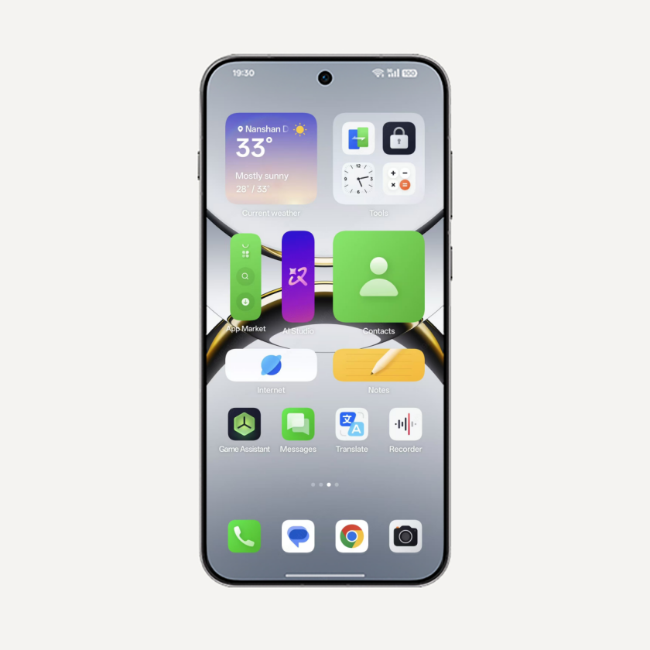

Con Flux Home Screen, los usuarios pueden mantener presionado cualquier carpeta o icono de aplicación para cambiar su tamaño a diferentes formatos, como alto, ancho o grande. Al cambiar el tamaño de una carpeta, el diseño de la pantalla de inicio se adapta dinámicamente, acompañado de animaciones fluidas impulsadas por el All-New Luminous Rendering Engine.

**Edición potenciada por IA para impulsar tu creatividad**

ColorOS 16 añade AI Portrait Glow a su suite de soluciones de edición fotográfica. Esta función mejora los retratos tomados en condiciones de poca luz, optimizando el tono de piel y equilibrando la luz con un solo toque.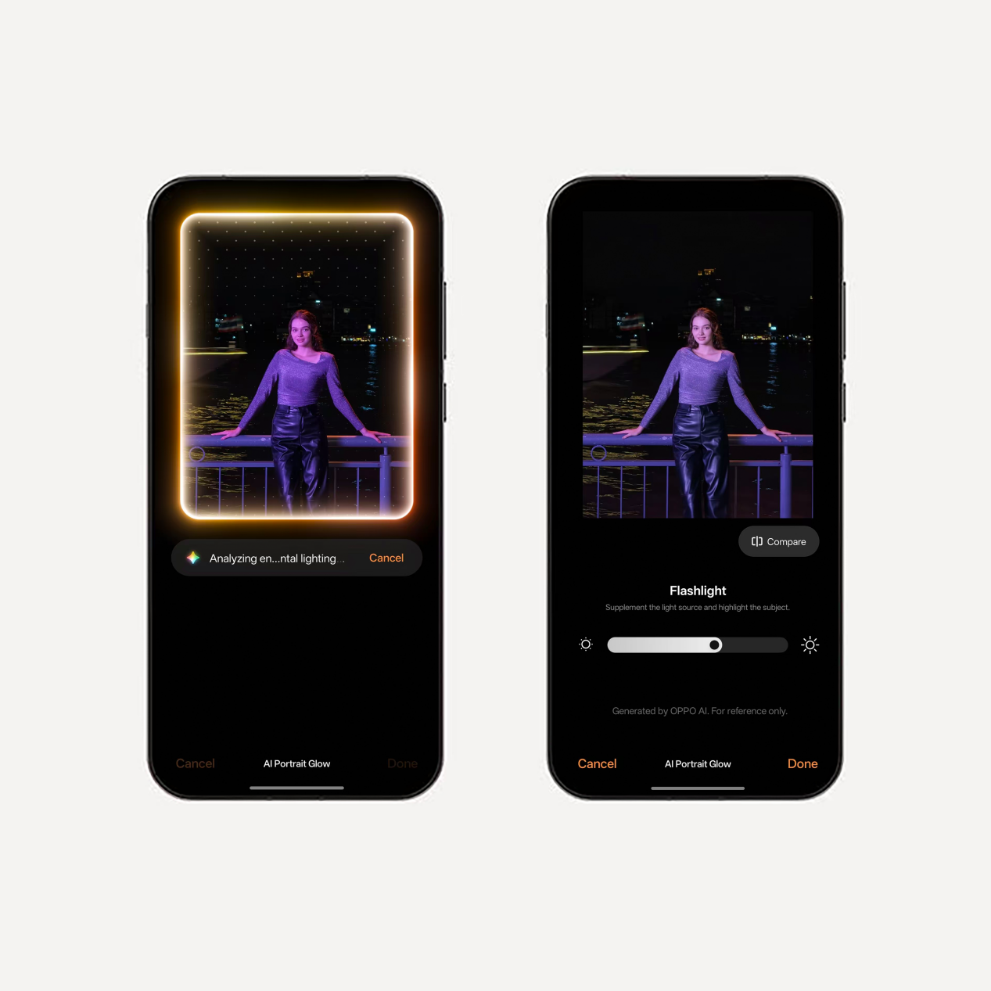

AI Portrait Glow se suma a la potente suite de herramientas de edición con IA de OPPO, que incluye AI Eraser, AI Unblur y AI Reflection Remover, ofreciendo formas rápidas y sencillas de perfeccionar tus fotos.

El editor de vídeo integrado ha sido mejorado con Master Cut, que ofrece control de velocidad, integración de música, recorte, texto, filtros y ajustes manuales de contraste, brillo y saturación.

**Conectividad sin límites entre ecosistemas**

OPPO sigue facilitando el uso de dispositivos entre ecosistemas. El año pasado, Touch to Share permitió transferencias fluidas entre dispositivos OPPO ColorOS 15 y dispositivos iOS, seguido por O+ Connect para integración avanzada con Mac en el Find N5.

Con ColorOS 16, O+ Connect es compatible tanto con Mac como con PC con Windows. Los usuarios pueden gestionar archivos del teléfono desde su ordenador o controlar remotamente el ordenador desde el teléfono.

La función de Screen Mirroring permite proyectar hasta cinco aplicaciones desde el teléfono y controlarlas con ratón y teclado, especialmente útil en reunions, por ejemplo, donde no es tan accesible usar el teléfono.

**Disponibilidad**

ColorOS 16 combina un rendimiento más fluido, funciones más inteligentes y conectividad superior en una sola plataforma, reflejando la visión de OPPO para una experiencia móvil más inteligente para todos.

OPPO presentará ColorOS 16 en su próxima serie Find X9. Mantente atento al próximo lanzamiento global para descubrir todo el potencial de ColorOS 16.

**Acerca de OPPO**

OPPO es una marca líder mundial de dispositivos inteligentes. Desde el lanzamiento de su primer teléfono móvil - «Smiley Face»- en 2008, OPPO ha perseguido incansablemente la sinergia perfecta entre satisfacción estética y tecnología innovadora. En la actu3lidad, OPPO ofrece una amplia gama de dispositivos inteligentes encabezados por las series Find y Reno. Además de dispositivos, OPPO también ofrece a sus usuarios el sistema operativo ColorOS y servicios de Internet. OPPO está presente en más de 70 países y regiones, con más de 40.000 empleados dedicados a crear una vida mejor para los clientes de todo el mundo.

**Contacto para medios**

TEAM LEWIS     
Paula Fernández / Ana Escudeiro / Marina Naharro

[opposp@teamlewis.com](mailto:opposp@teamlewis.com)     
[919 266 280](tel:+34919266280)